Resolución del Pleno del Instituto de Transparencia, Acceso a la Información Pública y Protección de Datos Personales del Estado de México y Municipios, con domicilio en Metepec, Estado de México; de fecha dieciséis (16) de marzo de dos mil veintidós.

VISTO en los expedientes electrónicos formados con motivo de los recursos de revisión número 04683/INFOEM/IP/RR/2021 y 04684/INFOEM/IP/RR/2021 acumulados, promovidos por Xxxxxxxx Xxxxxxx, en su calidad de RECURRENTE, en contra de las respuestas del Ayuntamiento de Teoloyucan, en lo sucesivo el SUJETO OBLIGADO, se procede a dictar la presente resolución, con base en los siguientes:

A N T E C E D E N T E S
- El dos (02) de agosto de dos mil veintiuno, se presentaron vía Sistema de Acceso a la Información Mexiquense (SAIMEX), las solicitudes de información pública registradas con los números 00349/TEOLOYU/IP/2021 y 00351/TEOLOYU/IP/2021, mediante las cuales se requirió lo siguiente:

- 00349/TEOLOYU/IP/2021
“Que en fecha dieciséis de marzo de dos mil veintiuno, requerí por este medio la información consistente en: "Solicito la información relativa a las acciones que realiza a la fecha la actual administración del Gobierno Municipal de Teoloyucan, en materia de seguridad pública en el área que comprende la Ex Hacienda San José Puente Grande y Ejido de San Lorenzo, por lo que, para el caso de llevar alguna acción solicito la evidencia correspondiente", a dicha solicitud le recayó el número 00094/TEOLOYU/IP/2021, misma que fue contestada en fecha veintitres de marzo de dos mil veintiuno, a través del oficio número CSPM/JBMS/075/MAR-2021, emitido por el Comisario de Seguridad Pública Municipal de Teoloyucan del cual solicito se expida a mi favor copia certificada.” (Sic)

Archivos adjuntos:
- sol_seguridadpublica.pdf: Acuse de solicitud de información pública número 00094/TEOLOYU/IP/2021.
- seguridad publica.pdf: Oficio número CSPM/JBMS/075/MAR-2021, de fecha 16 de marzo de 2021, suscrito y signado por el Comisario de Seguridad Pública Municipal de Teoloyucan, dirigido a la Titular de la Unidad de Transparencia de Teoloyucan.

- 00351/TEOLOYU/IP/2021
“Que en fecha dieciséis de marzo de dos mil veintiuno, requerí por este medio la información consistente en: "Solicito la información relativa a los servicios públicos (limpia, recolección de basura, etc) que se han realizado a la fecha la presente solicitud en el área de Ex Hacienda San José Puente Grande y Ejido de San Lorenzo, las fechas precisas en que fueron llevados a cabo, la Dependencia responsable, así como la descripción de todos y cada uno de los trabajos realizados", a dicha solicitud le recayó el número 00090/TEOLOYU/IP/2021, misma que fue contestada en fecha cinco de abril de dos mil veintiuno, a través del oficio número SPM/FLCL/030-03/2021, emitido por el Director de Servicios Públicos de Teoloyucan, del cual solicito se expida a mi favor copia certificada. ” (Sic)

Archivos adjuntos:
- sol_serviciospublicos.pdf: Acuse de solicitud de información pública número 00090/TEOLOYU/IP/2021.
- servicios públicos.pdf: Oficio número SPM/FLCL/030-03/2021, de fecha 16 de marzo de 2021, suscrito y signado por el Director de Servicios Públicos, dirigido a la Titular de la Unidad de Transparencia de Teoloyucan.

- Modalidad de entrega: Copia Certificada (Con costo)

- El veintitrés (23) de agosto de dos mil veintiuno, el SUJETO OBLIGADO emitió sus respuestas, en los siguiente términos:

- 00349/TEOLOYU/IP/2021

“…respuesta solicitud…” (Sic)
Archivos adjuntos:
- OFICIOS DE RESPUESTA 349.pdf: Oficio número PMT/UTAIP/745/2021, de fecha 23 de agosto de 2021, suscrito y signado por la Encargada de Despacho de la Unidad de Transparencia, dirigido al Solicitante; a través del cual remitió el oficio número CSPM/JBMS/0182/AGO-2021.
- 349.pdf:Oficio número CSPM/JBMS/0182/AGO-2021, de fecha 04 de agosto de 2021, suscrito y signado por el Comisario de Seguridad Pública Municipal, dirigido a la Encargada de Despacho de la Unidad de Transparencia.

- 00351/TEOLOYU/IP/2021

“…RESPUESTA…”

Archivos adjuntos:
- 351.pdf: Oficio número SPM/FLCL/101-08/2021, de fecha 06 de agosto de 2021, suscrito y signado por el Encargado de Despacho de la Dirección de Servicios Públicos, dirigido a la Encargada de Despacho de la Unidad de Transparencia.
- OFICIOS DE RESPUESTA 351.pdf: Oficio número PMT/UTAIP/747/2021, de fecha 23 de agosto de 2021, suscrito y signado por la Encargada de Despacho de la Unidad de Transparencia, dirigido al Solicitante; a través del cual remitió el oficio número SPM/FLCL/101-08/2021.

- El trece (13) de septiembre de dos mil veintiuno, se interpusieron los recursos de revisión, en contra de las respuestas, señalando como:

- 04683/INFOEM/IP/RR/2021

- Acto impugnado: “Lo constituye el oficio número PMT/UTAIP/745/2021 de fecha veintitrés de agosto de dos mil veintiuno, mediante el cual la Encargada de Despacho de la Unidad de Transparencia del Ayuntamiento de Teoloyucan, Estado de México, pretende dar contestación a la solicitud con número de folio 00349/TEOLOYU/IP/2021.” (Sic)

- Razones o Motivos de inconformidad: “La información solicita no es congruente con la respuesta obtenida por la Unidad de Transparencia del Ayuntamiento de Teoloyucan, toda vez que, únicamente solicite copia certificada del oficio número CSPM/JBMS/075/MAR-2021, emitido por el Comisario de Seguridad Pública Municipal de Teoloyucan, que se emitió como respuesta a la solicitud que realicé con el número 00094/TEOLOYU/IP/2021, sin embargo, la Unidad de Transparencia de manera dolosa no puso a disposición la copia certificada del documento requerido, violentando así lo establecido por los artículos 6 y 8 de la Constitución Política de los Estados Unidos Mexicanos, tan es así que, ni siquiera pone a mi disposición copia certificada del oficio que emitió bajo el número CSPM/JBMS/0182/AGO-2021 de fecha ocho de agosto de dos mil veintiuno, emitido por el Comisario de Seguridad Pública Municipal de Teoloyucan, con el que pretende dar contestación a la solicitud con número 00349/TEOLOYU/IP/2021. Derivado de lo anterior, solicito se ordene al sujeto obligado expida copia certificada de los oficios CSPM/JBMS/075/MAR-2021 y CSPM/JBMS/0182/AGO-2021 de fecha ocho de agosto de dos mil veintiuno, ambos emitidos por el Comisario de Seguridad Pública Municipal de Teoloyucan.” (Sic)

- 04684/INFOEM/IP/RR/2021

- Acto impugnado: “Lo constituye el oficio número PMT/UTAIP/747/2021 de fecha veintitrés de agosto de dos mil veintiuno, mediante el cual la Encargada de Despacho de la Unidad de Transparencia del Ayuntamiento de Teoloyucan, Estado de México, pretende dar contestación a la solicitud con número de folio 00351/TEOLOYU/IP/2021.” (Sic)

Razones o Motivos de inconformidad: “La información solicitada no es congruente con la respuesta obtenida por la Unidad de Transparencia del Ayuntamiento de Teoloyucan, toda vez que, únicamente solicite copia certificada del oficio número SPM/FLCL/030-03/2021, emitido por el Director de Servicios Públicos de Teoloyucan, el cual se emitió como respuesta a la solicitud que realicé con el número 00090/TEOLOYU/IP/2021, sin embargo, la Unidad de Transparencia de manera dolosa no puso a disposición la copia certificada del documento requerido, violentando así lo establecido por los artículos 6 y 8 de la Constitución Política de los Estados Unidos Mexicanos. Derivado de lo anterior, solicito se ordene al sujeto obligado expida copia certificada del oficio SPM/FLCL/030-03/2021, emitido por el Director de Servicios Públicos de Teoloyucan.” (Sic)

- Asimismo, con fundamento en lo dispuesto por el artículo 185 fracción I de la Ley de Transparencia y Acceso a la Información Pública del Estado de México y Municipios, el recurso de revisión con número 04683/INFOEM/IP/RR/2021, fue turnado a la Comisionada María del Rosario Mejía Ayala con el objeto de su análisis, posteriormente el Pleno de este Órgano Autónomo, en la Trigésima Tercera Sesión Ordinaria del veintidós (22) de septiembre de dos mil veintiuno, ordenó la acumulación de los recursos de revisión 04684/INFOEM/IP/RR/2021 a efecto de que ésta Ponencia formulara y presentara el proyecto de resolución correspondiente de conformidad con el numeral ONCE incisos b) y c) de los Lineamientos para la Recepción, Trámite y Resolución de las Solicitudes de Acceso a la Información Pública, así como de los Recursos de Revisión que deberán observar los Sujetos Obligados por la Ley de Transparencia Estatal, que señala:

ONCE. El Instituto, para mejor resolver y evitar la emisión de resoluciones contradictorias, podrá acordar la acumulación de los expedientes de recursos de revisión, de oficio o a petición de parte cuando:
…
b) Las partes o los actos impugnados sean iguales
c) Cuando se trate del mismo solicitante, el mismo SUJETO OBLIGADO, aunque se trate de solicitudes diversas;
(…)

- En ese tenor resulta conveniente su trámite de forma unificada para mejor resolver y evitar la emisión de resoluciones contradictorias, fue procedente que este Órgano Garante realizará la acumulación respectiva, de conformidad con lo dispuesto en el artículo 18 del Código de Procedimientos Administrativos del Estado de México, de aplicación supletoria en términos del artículo 195 de la Ley de Transparencia y Acceso a la Información Pública del Estado de México y Municipios en vigor, que a la letra señalan:
Código de Procedimientos Administrativos del Estado de México.
“Artículo 18.- La autoridad administrativa o el Tribunal acordarán la acumulación de los expedientes del procedimiento y proceso administrativo que ante ellos se sigan, de oficio o a petición de parte, cuando las partes o los actos administrativos sean iguales, se trate de actos conexos o resulte conveniente el trámite unificado de los asuntos, para evitar la emisión de resoluciones contradictorias. La misma regla se aplicará, en lo conducente, para la separación de los expedientes.”

Ley de Transparencia y Acceso a la Información Pública del Estado de México y Municipios
“Artículo 195. En la tramitación del recurso de revisión se aplicarán supletoriamente las disposiciones contenidas en el Código de Procedimientos Administrativos del Estado de México.”

- La Comisionada Ponente, con fundamento en lo dispuesto por el artículo 185 fracción II de la ley de la materia, a través de los acuerdos de admisión del diecisiete (17) de septiembre de dos mil veintiuno, puso a disposición de las partes los expedientes electrónicos vía Sistema de Acceso a la Información Mexiquense SAIMEX a efecto de que en un plazo máximo de siete días manifestaran lo que a su derecho conviniera, ofrecieran pruebas y alegatos según correspondiera a los casos concretos, de esta forma para que el SUJETO OBLIGADO presentara los Informes Justificados procedentes.

- El veintisiete (27) y veintiocho (28) de septiembre de dos mil veintiuno, el SUJETO OBLIGADO rindió sus informes justificados a través de los siguientes archivos electrónicos:

- 04683/INFOEM/IP/RR/2021

- INFORME 349.pdf: Oficio número PMT/UTAIP/1079/2021, suscrito y signado por la Encargada de Despacho de la Unidad de Transparencia del Ayuntamiento, a través del cual remitió en copia certificada los oficios número CSPM/JBMS/0182/AGO-2021 y CSPM/JBMS/075/MAR-2021.
- COPIA CERTIFICADA 182 349.pdf: Oficio número CSPM/JBMS/0182/AGO-2021, del 04 de agosto de 2021, suscrito y signado por el Comisario de Seguridad Pública Municipal, dirigido a la Encargada de Despacho de la Unidad de Transparencia.
- COPIA CERTIFICADA 75 349.pdf: Oficio número CSPM/JBMS/075/MAR-2021, del 16 de marzo de 2021, suscrito y signado por el Comisario de Seguridad Pública Municipal, dirigido a la Encargada de Despacho de la Unidad de Transparencia.

- 04684/INFOEM/IP/RR/2021

- INFORME 351.pdf: Oficio número PMT/UTAIP/1065/2021, suscrito y signado por la Encargada de Despacho de la Unidad de Transparencia del Ayuntamiento, a través del cual remitió en copia certificada el oficio número SPM/FLCL/030-03/2021.
- oficio certificado.pdf: Oficio número SPM/FLCL/030-03/2021, del 16 de agosto de 2021, suscrito y signado por el Director de Servicios Públicos, dirigido a la Encargada de Despacho de la Unidad de Transparencia.

- La Comisionada Ponente decretó el cierre de instrucción mediante acuerdo del veintiséis (26) de enero y dieciséis (16) de marzo de dos mil veintidós; y mediante acuerdo del diez (10) de noviembre de dos mil veintiuno y dieciséis (16) de marzo de dos mil veintidós, se acordó la ampliación del terminó para resolver, por lo que se ordenó turnar el expediente a resolución, misma que ahora se pronuncia; y - - - -

CONSIDERANDO

PRIMERO. De la competencia

- Este Instituto de Transparencia, Acceso a la Información Pública y Protección de Datos Personales del Estado de México y Municipios, es competente para conocer y resolver el presente recurso de revisión interpuesto por la parte recurrente, conforme a lo dispuesto en los artículos 6°, apartado A, de la Constitución Política de los Estados Unidos Mexicanos; 5°, párrafos trigésimo, trigésimo primero y trigésimo segundo, fracciones I, II, III, IV y V de la Constitución Política del Estado Libre y Soberano de México; 1°, 8°, 9°, 10, 37 y 42, fracciones I, II y III, de la Ley General de Transparencia y Acceso a la Información Pública; 1°, 2°, fracciones II y IV; 13, 29, 36, fracciones I y II; 176, 178, 179, 181 párrafo tercero, 185, 188 y 189 de la Ley Transparencia y Acceso a la Información Pública del Estado de México y Municipios; 7°, 9°, fracciones I y XXIV y 11 del Reglamento Interior del Instituto de Transparencia, Acceso a la Información Pública y Protección de Datos Personales del Estado de México y Municipios.

SEGUNDO. De la oportunidad y procedencia.

- El medio de impugnación fue presentado a través del Sistema de Acceso a la Información Mexiquense (SAIMEX), en el formato previamente aprobado y dentro del plazo legal de quince días hábiles otorgados para tal efecto; para el caso en particular es de señalar que el SUJETO OBLIGADO emitió respuesta el veintitrés (23) de agosto de dos mil veintiuno, de tal forma que el plazo para interponer el recurso transcurrió del veinticuatro (24) de agosto al trece (13) de septiembre de dos mil veintiuno, en consecuencia, si la parte RECURRENTE presentó su inconformidad el trece (13) de septiembre de dos mil veintiuno, se encuentra dentro de los márgenes temporales previstos en el artículo 178 de la Ley de Transparencia y Acceso a la Información Pública del Estado de México y Municipios.

- Por otro lado, los escritos contienen las formalidades previstas por el artículo 180 último párrafo de la Ley de la materia actual, por lo que es procedente que este Instituto de Transparencia, Acceso a la Información Pública y Protección de Datos Personales del Estado de México y Municipios, conozca y resuelva el presente recurso.

TERCERO. Del planteamiento de la Litis.

- La Recurrente solicitó la siguiente información:

- Copia certificada del oficio número CSPM/JBMS/075/MAR-2021, emitido por el Comisario de Seguridad Pública Municipal.
- Copia certificada del oficio número SPM/FLCL/030-03/2021, emitido por el Director de Servicios Públicos.

- En respuesta, el SUJETO OBLIGADO remitió a través del Sistema de Acceso a la Información Mexiquense, el oficio número CSPM/JBMS/0182/AGO-2021 de fecha 04 de agosto de 2021, suscrito y signado por el Comisario de Seguridad Pública Municipal, dirigido a la Encargada de Despacho de la Unidad de Transparencia.; y el oficio número SPM/FLCL/101-08/2021 de fecha 06 de agosto de 2021, suscrito y signado por el Encargado de Despacho de la Dirección de Servicios Públicos, dirigido a la Encargada de Despacho de la Unidad de Transparencia.

- Por lo anterior, la Litis a resolver en el presente recurso se circunscribe en determinar si la respuesta del SUJETO OBLIGADO colma el derecho de acceso a la información ejercido por la RECURRENTE; o si, por el contrario, se actualiza la causal de procedencia del recurso de revisión establecida en el artículo 179, fracción VI, de la Ley de Transparencia y Acceso a la Información Pública del Estado de México y Municipios.

CUARTO. Estudio y Resolución del asunto.

- De la atención a la solicitud de información.

De la fuente obligacional

- El Derecho de Acceso a la Información Pública, es un derecho humano reconocido en el Pacto de Derechos Civiles y Políticos en su artículo 19.2; en la Convención Americana sobre Derechos Humanos en su artículo 13.1; en el artículo sexto de la Constitución Política de los Estados Unidos Mexicanos y en el artículo quinto de la Particular del Estado de México, por lo que al respecto el SUJETO OBLIGADO debe ser cuidadoso del debido cumplimiento de las obligaciones constitucionales que se le imponen, en consecuencia, a todas las autoridades, en el ámbito de su competencia, según lo dispone el tercer párrafo del artículo primero de la Constitución Política de los Estados Unidos Mexicanos al señalar la obligación de “promover, respetar, proteger y garantizar los derechos humanos”, entre los cuales se encuentra dicho derecho.

- Definiendo el Derecho de Acceso a la Información Pública como: La igualdad de oportunidades para recibir, buscar e impartir informaciónen posesión de cualquier autoridad, entidad, órgano y organismo de los poderes Ejecutivo, Legislativo y Judicial, órganos autónomos, partidos políticos, fideicomisos y fondos públicos, así como de cualquier persona física, moral o sindicato que reciba y ejerza recursos públicos o realice actos de autoridad en el ámbito federal, estatal y municipal,que se constituye como una herramienta fundamental para ejercer el control democrático de las gestiones estatales, de forma tal que puedan cuestionar, indagar y considerar si se está dando un adecuado cumplimiento a las funciones públicas,fomentando la transparencia de las actividades estatales y promoviendo la responsabilidad de los funcionarios sobre su gestión pública,que permite saber qué están haciendo los gobiernos por sus pueblos, sin lo cual la verdad languidecería y la participación en el gobierno permanecería fragmentada.

- Se deduce que el derecho de acceso a la información pública es un derecho humano constitucionalmente reconocido, en consecuencia, todas las autoridades en el ámbito de sus competencias, funciones y atribuciones tienen la obligación de respetarlo, protegerlo y garantizarlo.

- En tal sentido, el derecho de acceso a la información constituye una garantía primaria, tal y como lo señala el artículo 150 de la Ley de Transparencia y Acceso a la Información del Estado de México y Municipios, que además, establece que se regirá por los principios de simplicidad, rapidez gratuidad del procedimiento, auxilio y orientación a los particulares, contemplando el derecho de las personas con discapacidad y hablantes de lengua indígena.

- Es así que la Ley de Transparencia y Acceso a la Información Pública del Estado de México y Municipios, cuyo objeto es establecer principios, bases generales y procedimientos para tutelar y garantizar la transparencia y el derecho humano de acceso a la información pública en posesión de los sujetos obligados; en su artículo 176 establece que el recurso de revisión es la garantía secundaria mediante la cual se pretende reparar cualquier posible afectación al derecho de acceso a la información pública, siendo éste el medio a través del cual, este Órgano Garante después de realizar el análisis al procedimiento de acceso a la información, podrá determinar la posible afectación y de ser el caso ordenar la reparación a la violación del derecho en cuestión.

- Establecido lo anterior, resulta evidente que las razones o motivos de inconformidad hechos valer en el recurso de revisión resultan fundadas y procedentes, debido a que el SUJETO OBLIGADO proporcionó información que no corresponde con lo solicitado.
- Ahora bien, para entender los alcances de la información pública se considera importante citar el criterio de interpretación en el orden administrativo número 0002-11, emitido por Acuerdo del Pleno de este Instituto de Transparencia y Acceso a la Información Pública del Estado de México y Municipios, publicado en el Periódico Oficial del Gobierno del Estado Libre y Soberano de México “Gaceta del Gobierno” el diecinueve de octubre de dos mil once, cuyo rubro y texto dispone:

“CRITERIO 0002-11
INFORMACIÓN PÚBLICA, CONCEPTO DE, EN MATERIA DE TRANSPARENCIA. INTERPRETACIÓN TEMÁTICA DE LOS ARTÍCULOS 2, FRACCIÓN V, XV, Y XVI, 3, 4,11 Y 41. De conformidad con los artículos antes referidos, el derecho de acceso a la información pública, se define en cuanto a su alcance y resultado material, el acceso a los archivos, registros y documentos públicos, administrados, generados o en posesión de los órganos u organismos públicos, en virtud del ejercicio de sus funciones de derecho público, sin importar su fuente, soporte o fecha de elaboración.
En consecuencia el acceso a la información se refiere a que se cumplan cualquiera de los siguientes tres supuestos:
Que se trate de información registrada en cualquier soporte documental, que en ejercicio de las atribuciones conferidas, sea generada por los Sujetos Obligados;
Que se trate de información registrada en cualquier soporte documental, que en ejercicio de las atribuciones conferidas, sea administrada por los Sujetos Obligados, y
Que se trate de información registrada en cualquier soporte documental, que en ejercicio de las atribuciones conferidas, se encuentre en posesión de los Sujetos Obligados.”

- El derecho de acceso a la información encuentra su materia elemental en los documentos, y la Ley de Transparencia local nos brinda el siguiente concepto, para darnos un mejor panorama:
XI. Documento: Los expedientes, reportes, estudios, actas, resoluciones, oficios, correspondencia, acuerdos, directivas, directrices, circulares, contratos, convenios, instructivos, notas, memorandos, estadísticas o bien, cualquier otro registro que documente el ejercicio de las facultades, funciones y competencias de los sujetos obligados, sus servidores públicos e integrantes, sin importar su fuente o fecha de elaboración. Los documentos podrán estar en cualquier medio, sea escrito, impreso, sonoro, visual, electrónico, informático u holográfico;

- Es así que, todos los actos de autoridad que realicen los Sujetos Obligados deben estar documentados y, bajo el más alto estándar de transparencia deberán poner toda la información que se encuentre en su posesión, a disposición de los particulares que la soliciten.

- Resulta necesario referir que, el artículo 6° apartado A fracción I, de la Constitución Política de los Estados Unidos Mexicanos, artículo 5 fracción I de la Constitución Política del Estado Libre y Soberano de México y el artículo 18 de la Ley de Transparencia y Acceso a la Información Pública del Estado de México y Municipios, guardan una estrecha relación, puesto que los ordenamientos citados concurren refiriendo que los Sujetos Obligados deberán documentar todo acto que se derive del ejercicio de sus facultades, competencias o funciones, considerando desde su origen la eventual publicidad y reutilización de la información que generen, posean o administren.

- Además, debemos tomar en cuenta los artículos 4 y 12, de la Ley de Transparencia y Acceso a la Información Pública del Estado de México y Municipios, los cuales establecen lo siguiente:

Artículo 4. El derecho humano de acceso a la información pública es la prerrogativa de las personas para buscar, difundir, investigar, recabar, recibir y solicitar información pública, sin necesidad de acreditar personalidad ni interés jurídico.

Toda la información generada, obtenida, adquirida, transformada, administrada o en posesión de los sujetos obligados es pública y accesible de manera permanente a cualquier persona, en los términos y condiciones que se establezcan en los tratados internacionales de los que el Estado mexicano sea parte, en la Ley General, la presente Ley y demás disposiciones de la materia, privilegiando el principio de máxima publicidad de la información. Solo podrá ser clasificada excepcionalmente como reservada temporalmente por razones de interés público, en los términos de las causas legítimas y estrictamente necesarias previstas por esta Ley.

Los sujetos obligados deben poner en práctica, políticas y programas de acceso a la información que se apeguen a criterios de publicidad, veracidad, oportunidad, precisión y suficiencia en beneficio de los solicitantes.

Artículo 12. Quienes generen, recopilen, administren, manejen, procesen, archiven o conserven información pública serán responsables de la misma en los términos de las disposiciones jurídicas aplicables.

Los sujetos obligados sólo proporcionarán la información pública que se les requiera y que obre en sus archivos y en el estado en que ésta se encuentre. La obligación de proporcionar información no comprende el procesamiento de la misma, ni el presentarla conforme al interés del solicitante; no estarán obligados a generarla, resumirla, efectuar cálculos o practicar investigaciones.

- Es así que, por un lado se tiene la obligación de documentar todos los actos que se lleven a cabo en el ejercicio de sus funciones, atribuciones y competencias, mientras que por otro, se ven impuestos por la obligación de hacer pública toda aquella información que se encuentre en su posesión en estricto apego a los principios de eficacia y máxima publicidad, sobre éste último se debe poner mayor énfasis, puesto que establece que toda la información en posesión de los Sujetos Obligados será pública, completa, oportuna y accesible, lo que permite que la ciudadanía tenga un amplio acceso sobre lo que es el actuar de las autoridades.

- Robustece lo anterior la Tesis aislada identificada con la clave I.4º.A.40 A del Cuarto Tribunal colegiado en Materia Administrativa del Primer Circuito, publicada en el Seminario Judicial de la Federación y su Gaceta en el libro XVIII, Marzo 2013, Página 1899.

ACCESO A LA INFORMACIÓN. IMPLICACIÓN DEL PRINCIPIO DE MÁXIMA PUBLICIDAD EN EL DERECHO FUNDAMENTAL RELATIVO. Del artículo 6o. de la Constitución Política de los Estados Unidos Mexicanos se advierte que el Estado Mexicano está constreñido a publicitar sus actos, pues se reconoce el derecho fundamental de los ciudadanos a acceder a la información que obra en poder de la autoridad, que como lo ha expuesto el Pleno de la Suprema Corte de Justicia de la Nación en la tesis P./J. 54/2008, publicada en el Semanario Judicial de la Federación y su Gaceta, Novena Época, Tomo XXVII, junio de 2008, página 743, de rubro: "ACCESO A LA INFORMACIÓN. SU NATURALEZA COMO GARANTÍAS INDIVIDUAL Y SOCIAL.", contiene una doble dimensión: individual y social. En su primer aspecto, cumple con la función de maximizar el campo de la autonomía personal, posibilitando el ejercicio de la libertad de expresión en un contexto de mayor diversidad de datos, voces y opiniones, mientras que en el segundo, brinda un derecho colectivo o social que tiende a revelar el empleo instrumental de la información no sólo como factor de autorrealización personal, sino como un mecanismo de control institucional, pues se trata de un derecho fundado en una de las características principales del gobierno republicano, que es la publicidad de los actos de gobierno y la transparencia en el actuar de la administración, conducente y necesaria para la rendición de cuentas. Por ello, el principio de máxima publicidad incorporado en el texto constitucional, implica para cualquier autoridad, realizar un manejo de la información bajo la premisa inicial que toda ella es pública y sólo por excepción, en los casos expresamente previstos en la legislación secundaria y justificados bajo determinadas circunstancias, se podrá clasificar como confidencial o reservada, esto es, considerarla con una calidad diversa.

CUARTO TRIBUNAL COLEGIADO EN MATERIA ADMINISTRATIVA DEL PRIMER CIRCUITO.

Amparo en revisión 257/2012. Ruth Corona Muñoz. 6 de diciembre de 2012. Unanimidad de votos. Ponente: Jean Claude Tron Petit. Secretaria: Mayra Susana Martínez López.

- Como se ha señalado, los Sujetos Obligados deberán proporcionar toda la información que se encuentre en su posesión bajo los estándares más altos de transparencia y máxima publicidad.

- Es pertinente enfatizar lo que respecto al derecho de acceso a la información pública, refiere el artículo 6° de la Constitución Política de los Estados Unidos Mexicanos, que en su parte conducente señala:

“Artículo 6o. La manifestación de las ideas no será objeto de ninguna inquisición judicial o administrativa, sino en el caso de que ataque a la moral, la vida privada o los derechos de terceros, provoque algún delito, o perturbe el orden público; el derecho de réplica será ejercido en los términos dispuestos por la ley. El derecho a la información será garantizado por el Estado.

Toda persona tiene derecho al libre acceso a información plural y oportuna, así como a buscar, recibir y difundir información e ideas de toda índole por cualquier medio de expresión.

Para efectos de lo dispuesto en el presente artículo se observará lo siguiente:

A. Para el ejercicio del derecho de acceso a la información, la Federación, los Estados y el Distrito Federal, en el ámbito de sus respectivas competencias, se regirán por los siguientes principios y bases:

I. Toda la información en posesión de cualquier autoridad, entidad, órgano y organismo de los Poderes Ejecutivo, Legislativo y Judicial, órganos autónomos, partidos políticos, fideicomisos y fondos públicos, así como de cualquier persona física, moral o sindicato que reciba y ejerza recursos públicos o realice actos de autoridad en el ámbito federal, estatal y municipal, es pública y sólo podrá ser reservada temporalmente por razones de interés público y seguridad nacional, en los términos que fijen las leyes. En la interpretación de este derecho deberá prevalecer el principio de máxima publicidad. Los sujetos obligados deberán documentar todo acto que derive del ejercicio de sus facultades, competencias o funciones, la ley determinará los supuestos específicos bajo los cuales procederá la declaración de inexistencia de la información.

II. La información que se refiere a la vida privada y los datos personales será protegida en los términos y con las excepciones que fijen las leyes.

III. Toda persona, sin necesidad de acreditar interés alguno o justificar su utilización, tendrá acceso gratuito a la información pública, a sus datos personales o a la rectificación de éstos.

IV. Se establecerán mecanismos de acceso a la información y procedimientos de revisión expeditos que se sustanciarán ante los organismos autónomos especializados e imparciales que establece esta Constitución.

V. Los sujetos obligados deberán preservar sus documentos en archivos administrativos actualizados y publicarán, a través de los medios electrónicos disponibles, la información completa y actualizada sobre el ejercicio de los recursos públicos y los indicadores que permitan rendir cuenta del cumplimiento de sus objetivos y de los resultados obtenidos.

VI. Las leyes determinarán la manera en que los sujetos obligados deberán hacer pública la información relativa a los recursos públicos que entreguen a personas físicas o morales.

VII. La inobservancia a las disposiciones en materia de acceso a la información pública será sancionada en los términos que dispongan las leyes.

VIII. Federación contará con un organismo autónomo, especializado, imparcial, colegiado, con personalidad jurídica y patrimonio propio, con plena autonomía técnica, de gestión, capacidad para decidir sobre el ejercicio de su presupuesto y determinar su organización interna, responsable de garantizar el cumplimiento del derecho de acceso a la información pública y a la protección de datos personales en posesión de los sujetos obligados en los términos que establezca la ley.
…
La ley establecerá aquella información que se considere reservada o confidencial.”

(Énfasis añadido)

- Por su parte, la Constitución Política del Estado Libre y Soberano de México, en su artículo 5°, dispone en su parte conducente, lo siguiente:

“Artículo 5. …
El derecho a la información será garantizado por el Estado. La ley establecerá las previsiones que permitan asegurar la protección, el respeto y la difusión de este derecho.
Para garantizar el ejercicio del derecho de transparencia, acceso a la información pública y protección de datos personales, los poderes públicos y los organismos autónomos, transparentarán sus acciones, en términos de las disposiciones aplicables, la información será oportuna, clara, veraz y de fácil acceso.

Este derecho se regirá por los principios y bases siguientes:

I. Toda la información en posesión de cualquier autoridad, entidad, órgano y organismos de los Poderes Ejecutivo, Legislativo y Judicial, órganos autónomos, partidos políticos, fideicomisos y fondos públicos estatales y municipales, así como del gobierno y de la administración pública municipal y sus organismos descentralizados, asimismo de cualquier persona física, jurídica colectiva o sindicato que reciba y ejerza recursos públicos o realice actos de autoridad en el ámbito estatal y municipal, es pública y sólo podrá ser reservada temporalmente por razones previstas en la Constitución Política de los Estados Unidos Mexicanos de interés público y seguridad, en los términos que fijen las leyes. En la interpretación de este derecho deberá prevalecer el principio de máxima publicidad. Los sujetos obligados deberán documentar todo acto que derive del ejercicio de sus facultades, competencias o funciones, la ley determinará los supuestos específicos bajo los cuales procederá la declaración de inexistencia de la información.

II. La información referente a la intimidad de la vida privada y la imagen de las personas será protegida a través de un marco jurídico rígido de tratamiento y manejo de datos personales, con las excepciones que establezca la ley reglamentaria.

III. Toda persona, sin necesidad de acreditar interés alguno o justificar su utilización, tendrá acceso gratuito a la información pública, a sus datos personales o a la rectificación de éstos.

IV. Se establecerán mecanismos de acceso a la información y procedimientos de revisión expeditos que se sustanciarán ante el organismo autónomo especializado e imparcial que establece esta Constitución.

V. Los procedimientos de acceso a la información pública, de acceso, corrección y supresión de datos personales, así como los recursos de revisión derivados de los mismos, podrán tramitarse por medios electrónicos, a través de un sistema automatizado que para tal efecto establezca la ley reglamentaria y el organismo autónomo garante en el ámbito de su competencia. Las resoluciones que correspondan a estos procedimientos se sistematizarán para favorecer su consulta.

VI. Los sujetos obligados deberán preservar sus documentos en archivos administrativos actualizados y publicarán, a través de los medios electrónicos disponibles, la información completa y actualizada sobre el ejercicio de los recursos públicos y los indicadores que permitan rendir cuenta del cumplimiento de sus objetivos y los resultados obtenidos.

VII. La ley reglamentaria, determinará la manera en que los sujetos obligados deberán hacer pública la información relativa a los recursos públicos que entreguen a personas físicas o jurídicas colectivas.”

(Énfasis añadido)

- Adicional, tenemos que la Ley de Transparencia y Acceso a la Información Pública del Estado de México y Municipios, prevé en su artículo 23 fracción IV, lo siguiente:

“Artículo 23. Son sujetos obligados a transparentar y permitir el acceso a su información y proteger los datos personales que obren en su poder:
…
IV. Los ayuntamientos y las dependencias, organismos, órganos y entidades de la administración municipal;
…
Los sujetos obligados deberán hacer pública toda aquella información relativa a los montos y las personas a quienes entreguen, por cualquier motivo, recursos públicos, así como los informes que dichas personas les entreguen sobre el uso y destino de dichos recursos.

Los servidores públicos deberán transparentar sus acciones así como garantizar y respetar el derecho de acceso a la información pública.”
(Énfasis añadido)

- Es así que, conforme a los preceptos legales citados, se desprende que el derecho de acceso a la información pública es un derecho individual que puede ser ejercido ante cualquier autoridad, entidad, órgano u organismo, tanto federales, como estatales, de la Ciudad de México, o Municipales, con el fin de que los particulares conozcan toda aquella información que es considerada como pública.

- Por lo anterior, es de referir que, el Ayuntamiento de Teoloyucan, al ser un Sujeto Obligado comprendido por la Legislación Local en materia de Transparencia, se encuentra obligado a hacer pública toda aquella información que genere, administre o posea.

- De las actuaciones de las partes.
- Para entender de mejor manera las actuaciones de las partes, es necesario realizar el siguiente recuadro con la información aportada a efecto de ser más representativos:

Información requerida | Respuesta
- Copia certificada del oficio número CSPM/JBMS/075/MAR-2021 emitido por el Comisario de Seguridad Pública Municipal de Teoloyucan. | El Sujeto Obligado remitió el oficio número CSPM/JBMS/0182/AGO-2021, de fecha 04 de agosto de 2021, suscrito y signado por el Comisario de Seguridad Pública Municipal, dirigido a la Encargada de Despacho de la Unidad de Transparencia.
- Copia certificada del oficio número SPM/FLCL/030-03/2021, emitido por el Director de Servicios Públicos. | El Sujeto Obligado remitió el oficio número SPM/FLCL/101-08/2021, de fecha 06 de agosto de 2021, suscrito y signado por el Encargado de Despacho de la Dirección de Servicios Públicos, dirigido a la Encargada de Despacho de la Unidad de Transparencia.

- Inconforme con las respuestas, la Particular interpuso los recursos de revisión, en los que se dolió señalando que el SUJETO OBLIGADO no le proporcionó las documentales requeridas en la modalidad señalada en la solicitud de información.

- Es así que, el SUJETO OBLIGADO en su informe justificado remitió lo siguiente:

- Del punto 1, se anexó el oficio número CSPM/JBMS/075/MAR-2021 del 16 de marzo de 2021, suscrito y signado por el Comisario de Seguridad Pública Municipal, dirigido a la Encargada de Despacho de la Unidad de Transparencia.

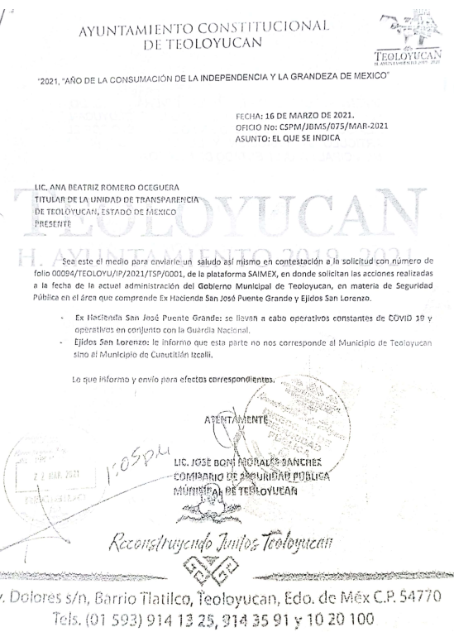

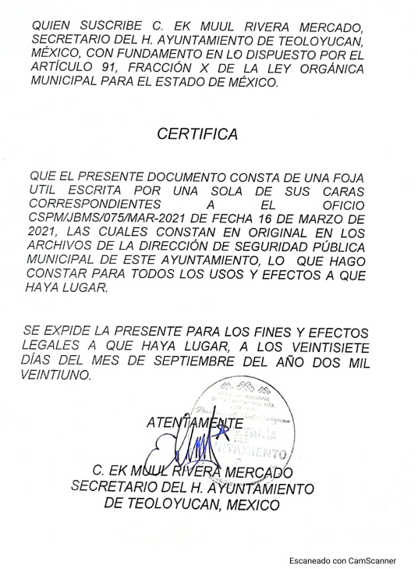
- Del punto 2, se anexó el oficio número SPM/FLCL/030-03/2021 del 16 de agosto de 2021, suscrito y signado por el Director de Servicios Públicos, dirigido a la Encargada de Despacho de la Unidad de Transparencia.
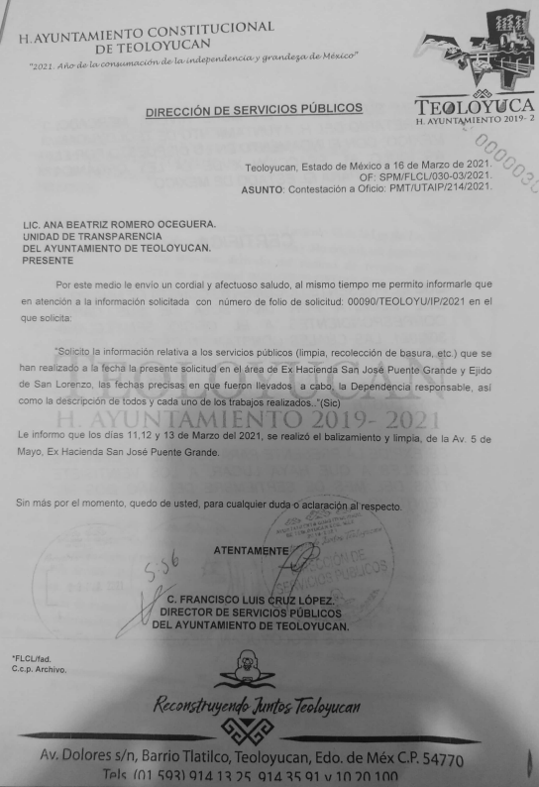
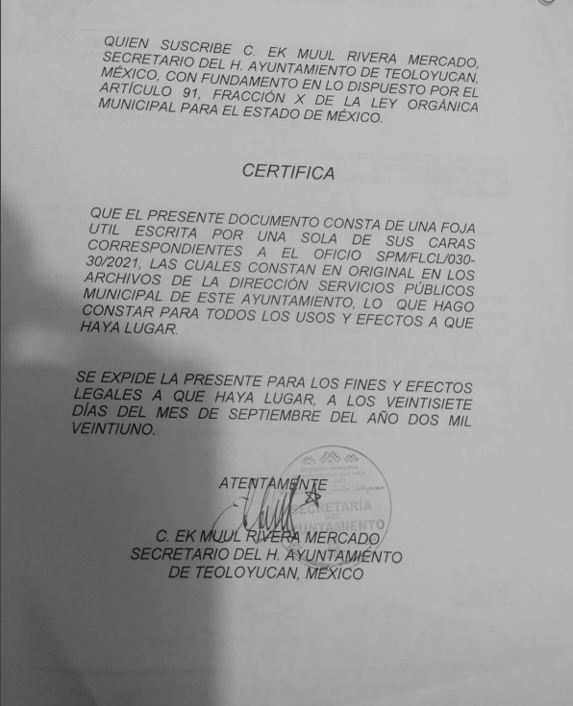

- Atento a lo anterior, el SUJETO OBLIGADO asumió genera, posee y administra la información solicitada, tan es así que remitió las documentales requeridas por la Particular; en ese sentido, se obvia el estudio del marco normativo que rige el actuar del SUJETO OBLIGADO, a efecto de determinar si le asiste la obligación de tener en entre sus archivos la información peticionada, toda vez que a nada práctico nos conduciría el estudio de la naturaleza jurídica de la información solicitada, al haber reconocido poseerla.

- Es necesario señalar, que este Órgano Garante no se encuentra facultado para manifestarse sobre la veracidad de la información proporcionada por parte de los sujetos obligados, conforme a lo establecido en el Criterio 31/10 emitido por el Instituto Nacional de Transparencia, Acceso a la Información Pública y Protección de Datos Personales INAI (anteriormente IFAI) que se procede a citar a continuación:

“El Instituto Federal de Acceso a la Información y Protección de Datos no cuenta con facultades para pronunciarse respecto de la veracidad de los documentos proporcionados por los sujetos obligados. El Instituto Federal de Acceso a la Información y Protección de Datos es un órgano de la Administración Pública Federal con autonomía operativa, presupuestaria y de decisión, encargado de promover y difundir el ejercicio del derecho de acceso a la información; resolver sobre la negativa de las solicitudes de acceso a la información; y proteger los datos personales en poder de las dependencias y entidades. Sin embargo, no está facultado para pronunciarse sobre la veracidad de la información proporcionada por las autoridades en respuesta a las solicitudes de información que les presentan los particulares, en virtud de que en los artículos 49 y 50 de la Ley Federal de Transparencia y Acceso a la Información Pública Gubernamental no se prevé una causal que permita al Instituto Federal de Acceso a la Información y Protección de Datos conocer, vía recurso revisión, al respecto.

Expedientes:
2440/07 Comisión Federal de Electricidad - Alonso Lujambio Irazábal
0113/09 Instituto de Seguridad y Servicios Sociales de los Trabajadores del
Estado – Alonso Lujambio Irazábal
1624/09 Instituto Nacional para la Educación de los Adultos - María Marván Laborde
2395/09 Secretaría de Economía - María Marván Laborde
0837/10 Administración Portuaria Integral de Veracruz, S.A. de C.V. – María Marván Laborde.

- Por otro lado, si bien es cierto el SUJETO OBLIGADO intento reparar cualquier afectación al Derecho de Acceso a la Información Pública a través del informe justificado, también lo es que, no emitió respuesta en la modalidad señalada en la solicitud de información.

De la modalidad de entrega de la información.

- Los particulares pueden formular solicitudes de manera física o electrónica. En ambos casos es necesario que la recurrente señale la modalidad en la que desea le proporcionen la información, tal y como lo establece el artículo 155 de la Ley de Transparencia y Acceso a la Información Pública del Estado de México y Municipios en el artículo 155 siendo lo siguiente:

Artículo 155. Para presentar una solicitud por escrito, no se podrán exigir mayores requisitos que los siguientes:

I. Nombre del solicitante, o en su caso, los datos generales de su representante;
II. Domicilio o en su caso correo electrónico para recibir notificaciones;
III. La descripción de la información solicitada;
IV. Cualquier otro dato que facilite la búsqueda y eventual localización de la información; y
V. La modalidad en la que prefiere se otorgue el acceso a la información, la cual podrá ser verbal, siempre y cuando sea para fines de orientación, mediante consulta directa, mediante la expedición de copias simples o certificadas o la reproducción en cualquier otro medio, incluidos los electrónicos.

Queda prohibido para los sujetos obligados recabar datos que den lugar a indagatorias sobre las motivaciones de la solicitud de información y su uso posterior.
Las solicitudes anónimas, con nombre incompleto o seudónimo serán procedentes para su trámite por parte del sujeto obligado ante quien se presente. No podrá requerirse información adicional con motivo del nombre proporcionado por el solicitante.

La información de las fracciones I y IV será proporcionada por el solicitante de manera opcional y, en ningún caso, podrá ser un requisito indispensable para la procedencia de la solicitud.
(Énfasis añadido)

- El precepto legal en cito hace alusión a los elementos que debe tener una solicitud de acceso a la información, sin embargo, en el último párrafo señala que solo la fracción I y IV serán proporcionadas de manera opcional, por lo que no figuran como requisito indispensable, lo que nos da a entender que, las demás fracciones si son de carácter obligatorio, entre otras, la modalidad de entrega.

- Además, la Ley en materia, pero ahora en el artículo 164 menciona que el acceso se dará en la modalidad de entrega y, en su caso, de envío elegidos por el solicitante. La información deberá ser entregada mediante la modalidad elegida por la particular, en este caso en particular, señaló, en una solicitud, a través copias certificadas, en consecuencia, para no afectar el Derecho de la Recurrente, el SUJETO OBLIGADO deberá atender la modalidad elegida por la particular.

- Para el caso de las copias certificadas en materia de transparencia y acceso a la información, es para aseverar que el documento que se está entregando es copia fiel del que obra en los archivos del sujeto obligado, pudiendo ser este no el original.
- Sirve de sustento el criterio orientador 06/17 del Instituto Nacional de Transparencia y Acceso a la Información y Protección de Datos Personales cuyo rubro y texto contienen lo siguiente:

Copias certificadas, como modalidad de entrega en la Ley Federal de Transparencia y Acceso a la Información Pública corrobora que el documento es una copia fiel del que obra en los archivos del sujeto obligado. Los artículos 125, fracción V y 136 de la Ley Federal de Transparencia y Acceso a la Información Pública, prevén que el acceso a la información se dará en la modalidad de entrega elegida por los solicitantes, como lo es, en copia certificada. Considerando que el artículo 1° de la Ley en cita tiene como finalidad proveer lo necesario para garantizar el acceso de toda persona a la información en posesión de los sujetos obligados del ámbito federal, la certificación en materia de transparencia y acceso a la información tiene por efecto constatar que la copia certificada entregada es una reproducción fiel del documento -original o copia simple- que obra en los archivos del sujeto obligado. En ese orden de ideas, la certificación, para efectos de acceso a la información, a diferencia del concepto que tradicionalmente se ha sostenido en diversas tesis del Poder Judicial de la Federación, no tiene como propósito que el documento certificado haga las veces de un original, sino dejar evidencia de que los documentos obran en los archivos de los sujetos obligados, tal como se encuentran.

Resoluciones:

- RRA 1291/16. Partido Encuentro Social. 07 de septiembre de 2016. Por unanimidad. Comisionado Ponente Oscar Mauricio Guerra Ford.
- RRA 1541/16. Secretaría de Agricultura, Ganadería, Desarrollo Rural, Pesca y Alimentación. 14 de septiembre de 2016. Por unanimidad. Comisionado Ponente Francisco Javier Acuña Llamas.
- RRA 1657/16. Universidad Nacional Autónoma de México. 05 de octubre de 2016. Por unanimidad. Comisionado Ponente Rosendoevgueni Monterrey Chepov.

- El Sujeto Obligado debe basar los costos en lo dispuesto por el artículo 148 del código financiero del Estado de México, el cual dispone lo siguiente:

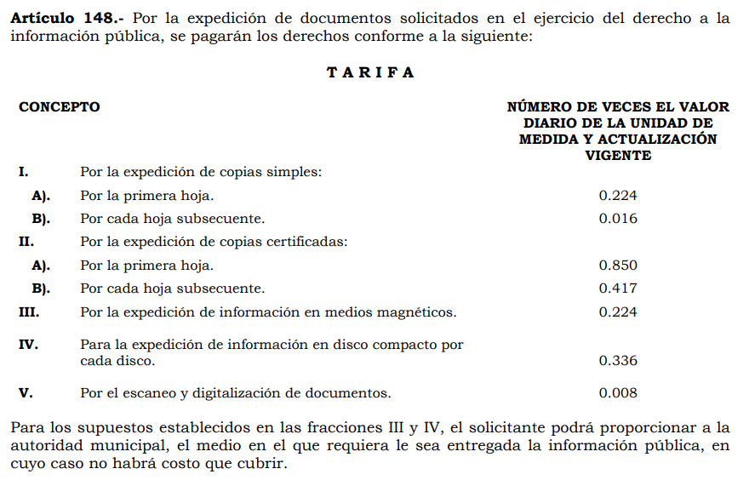

- Ahora bien, no pasa desapercibido el cúmulo de información de la que se trata, es decir, en informe justificado, los documentos se integran de cuatro fojas en total.

- Es así que, como la información requerida al SUJETO OBLIGADO deberá proporcionada en la modalidad referida en la solicitud de información, a efecto de garantizar el Derecho de Acceso a la información de la Recurrente.

- De la Plus Petitio
- Ahora bien, el sistema de medios de impugnación se centra en el análisis de los agravios o motivos de inconformidad, los que deben tener relación directa con el acto de autoridad que lo motiva. En materia de transparencia, los motivos de la inconformidad deben versar sobre la respuesta de información proporcionada por los sujetos obligados o la negativa de entrega de la misma, derivada de la solicitud de información pública. De este modo, en los motivos de inconformidad los recurrentes no pueden incluir situaciones novedosas o solicitudes de información nuevas de las que el Sujeto Obligado no tuvo la oportunidad de conocer y por consiguiente producir un posicionamiento.

- Es por ello, que la Ley de la materia contempla que en los casos en que a través del recurso de revisión se pretenda ampliar los requerimientos de información, la inconformidad relativa a estas situaciones novedosas no debe ser tomada en cuenta como parte de la Litis y debe ser desechada, tal y como lo establece el artículo 191 fracción VII.

“Artículo 191. El recurso será desechado por improcedente cuando:
…
VII. El recurrente amplíe su solicitud en el recurso de revisión, únicamente respecto de los nuevos contenidos.”

- Por lo anterior, resulta improcedente el referido motivo de inconformidad “La información solicita no es congruente con la respuesta obtenida por la Unidad de Transparencia del Ayuntamiento de Teoloyucan, toda vez que, únicamente solicite copia certificada del oficio número CSPM/JBMS/075/MAR-2021, emitido por el Comisario de Seguridad Pública Municipal de Teoloyucan, que se emitió como respuesta a la solicitud que realicé con el número 00094/TEOLOYU/IP/2021, sin embargo, la Unidad de Transparencia de manera dolosa no puso a disposición la copia certificada del documento requerido, violentando así lo establecido por los artículos 6 y 8 de la Constitución Política de los Estados Unidos Mexicanos, tan es así que, ni siquiera pone a mi disposición copia certificada del oficio que emitió bajo el número CSPM/JBMS/0182/AGO-2021 de fecha ocho de agosto de dos mil veintiuno, emitido por el Comisario de Seguridad Pública Municipal de Teoloyucan, con el que pretende dar contestación a la solicitud con número 00349/TEOLOYU/IP/2021. Derivado de lo anterior, solicito se ordene al sujeto obligado expida copia certificada de los oficios CSPM/JBMS/075/MAR-2021 y CSPM/JBMS/0182/AGO-2021 de fecha ocho de agosto de dos mil veintiuno, ambos emitidos por el Comisario de Seguridad Pública Municipal de Teoloyucan.” (Sic) se aprecia que él ahora recurrente se excede dentro de su inconformidad respecto a lo requerido originalmente en la solicitud de información, siendo el caso que pretende ampliar lo solicitado de origen, lo que hace que se surta lo que en la teoría jurídica se le denomina como plus petitio.

- Sirve de apoyo el criterio 01/17 emitido por el Instituto Nacional de Transparencia, Acceso a la Información y Protección de Datos Personales que establece lo siguiente:

Es improcedente ampliar las solicitudes de acceso a información, a través de la interposición del recurso de revisión. En términos de los artículos 155, fracción VII de la Ley General de Transparencia y Acceso a la Información Pública, y 161, fracción VII de la Ley Federal de Transparencia y Acceso a la Información Pública, en aquellos casos en que los recurrentes, mediante su recurso de revisión, amplíen los alcances de la solicitud de información inicial, los nuevos contenidos no podrán constituir materia del procedimiento a sustanciarse por el Instituto Nacional de Transparencia, Acceso a la Información y Protección de Datos Personales; actualizándose la hipótesis de improcedencia respectiva.

Resoluciones:
RRA 0196/16. Secretaría de Agricultura, Ganadería, Desarrollo Rural, Pesca y Alimentación. 13 de julio de 2016. Por unanimidad. Comisionado Ponente Joel Salas Suárez.
RRA 0130/16. Comisión Nacional del Agua. 09 de agosto de 2016. Por unanimidad. Comisionado Ponente María Patricia Kurczyn Villalobos.
RRA 0342/16. Colegio de Bachilleres. 24 de agosto de 2016. Por unanimidad. Comisionada Ponente Ximena Puente de la Mora.
- Asimismo, sirve de apoyo a lo anterior por analogía, la Jurisprudencia No. 29 visible a foja 19 del Apéndice al Semanario Judicial de la Federación 1917-1995, Torno VI, Materia Común, Primera Parte, Tesis de la Suprema Corte de Justicia, que contiene:

AGRAVIOS EN LA REVISION. DEBEN ESTAR EN RELACION DIRECTA CON LOS FUNDAMENTOS Y CONSIDERACIONES DE LA SENTENCIA.- Los agravios deben estar en relación directa e inmediata con los fundamentos contenidos en la sentencia que se recurre, y forzosamente deben contener, no sólo la cita de las disposiciones legales que se estimen infringidas y su concepto, sino también la concordancia entre aquellas, este y las consideraciones que fundamenten esa propia sentencia, pues de adoptar lo contrario, resultaría la introducción de nuevas cuestiones en la revisión, que no constituyen su materia, toda vez que esta se limita al estudio integral del fallo que se combate, con vista de los motivos de inconformidad que plantean los recurrentes.

- Razón por la cual, es dable ordenar únicamente la información requerida en la solicitudes de información al rubro indicado.

- Por lo anteriormente expuesto y fundado, este ÓRGANO GARANTE emite los siguientes:

R E S O L U T I V O S
PRIMERO. Resultan fundadas las razones o motivos de inconformidad hechos valer en los recursos de revisión 04683/INFOEM/IP/RR/2021 y 04684/INFOEM/IP/RR/2021 acumulados, en términos del Considerando CUARTO de la presente resolución.

SEGUNDO. Se REVOCAN las respuestas emitidas por Ayuntamiento de Teoloyucan y se ORDENA entregar en copias certificadas (con costo), los siguientes documentos:

- Oficio número CSPM/JBMS/075/MAR-2021, emitido a través del informe justificado del recurso de revisión número 04683/INFOEM/IP/RR/2021.

- Oficio número SPM/FLCL/030-03/2021, emitido a través del informe justificado del recurso de revisión número 04684/INFOEM/IP/RR/2021.

Se ordena al Sujeto Obligado que previo a la entrega de la información en consulta directa, haga del conocimiento a la Recurrente vía SAIMEX, el domicilio al cual deberá acudir, el nombre de la dependencia o área respectiva, los días y horarios de atención en los cuales se entregará la información, la forma y procedimiento a seguir, en su caso, el costo a cubrir, así como el periodo durante el cual quedará a su disposición la información conforme a lo dispuesto por el artículo 166 de la Ley de Transparencia y Acceso a la Información Pública del Estado de México y Municipios.
TERCERO. Notifíquese al Titular de la Unidad de Transparencia del SUJETO OBLIGADO, para que conforme a los artículos 186 último párrafo, 189 párrafo segundo y 199 de la Ley de Transparencia y Acceso a la Información Pública del Estado de México y Municipios, vigente, dé cumplimiento a lo ordenado dentro del plazo de diez días hábiles, debiendo rendir a este Instituto el informe de cumplimiento de la resolución en un plazo de tres días hábiles posteriores.

CUARTO. De conformidad con el artículo 198 de la Ley de Transparencia y Acceso a la Información Pública del Estado de México y Municipios, de considerarlo procedente, el Sujeto Obligado de manera fundada y motivada, podrá solicitar una ampliación de plazo para el cumplimiento de la presente resolución.

QUINTO. Notifíquese a la RECURRENTE la presente resolución vía SAIMEX.

SEXTO. Se hace del conocimiento de la RECURRENTE que, de conformidad con lo establecido en el artículo 196 de la Ley de Transparencia y Acceso a la Información Pública del Estado de México y Municipios, en caso de que considere que la resolución le cause algún perjuicio podrá impugnarla vía juicio de amparo en los términos de las leyes aplicables.
ASÍ LO RESUELVE, POR UNANIMIDAD DE VOTOS, EL PLENO DEL INSTITUTO DE TRANSPARENCIA, ACCESO A LA INFORMACIÓN PÚBLICA Y PROTECCIÓN DE DATOS PERSONALES DEL ESTADO DE MÉXICO Y MUNICIPIOS, CONFORMADO POR LOS COMISIONADOS JOSÉ MARTÍNEZ VILCHIS; MARÍA DEL ROSARIO MEJÍA AYALA EMITIENDO VOTO PARTICULAR CONCURRENTE; SHARON CRISTINA MORALES MARTÍNEZ; LUIS GUSTAVO PARRA NORIEGA EMITIENDO VOTO PARTICULAR CONCURRENTE; Y GUADALUPE RAMÍREZ PEÑA EN LA DÉCIMA SESIÓN ORDINARIA CELEBRADA EL DIECISÉIS DE MARZO DE DOS MIL VEINTIDÓS, ANTE EL SECRETARIO TÉCNICO DEL PLENO ALEXIS TAPIA RAMÍREZ.

Emitidos por este Instituto y publicados en el Periódico Oficial del Gobierno del Estado de México “Gaceta del Gobierno” en fecha treinta de octubre de dos mil ocho.
Convención Americana sobre Derechos Humanos. Artículo 13.
Constitución Política de los Estados Unidos Mexicanos. Artículo sexto, sección A, fracción I.
Corte Interamericana de Derechos Humanos. Caso Claude Reyes y otros vs. Chile. Sentencia de 19 de septiembre de 2006. Serie C. No. 151. Párr. 86.
Ibídem. Parr. 87.
Ley de Transparencia y Acceso a la Información Pública del Estado de México y Municipios. Artículo 9. … II. Eficacia: Obligación del Instituto para tutelar, de manera efectiva, el derecho de acceso a la información; …

